CORPO NAZIONALE
VIGILI DEL FUOCO
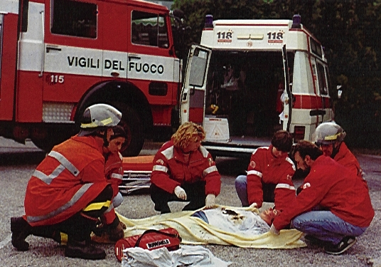

MANUALE DI SOCCORSO TECNICO

- AD USO DEGLI EQUIPAGGI DI SOCCORSO SANITARIO -

PREMESSA

La raccolta di questi appunti è iniziata quando, come Vigili del fuoco, in accordo con alcune strutture pubbliche e volontarie di soccorso sanitario abbiamo deciso di migliorare l’integrazione tra questi due tipi di servizio.
Lo sviluppo della motorizzazione, la presenza di sostanze pericolose nella vita quotidiana (prodotti infiammabili, tossici, esplosivi, ecc.), gli infortuni nei luoghi di lavoro, le catastrofi naturali che avvengono frequentemente hanno fatto lievitare le richieste di soccorso congiunto tecnico-sanitario.
Purtroppo ancora oggi dobbiamo lamentare interventi approssimativi e lacunosi che mettono a repentaglio la vita del soccorritore e del soccorso. Da qui l’idea di travasare reciprocamente le esperienze tecniche e sanitarie delle componenti istituzionalmente preposte al soccorso pubblico.
Perciò il vigile del fuoco viene addestrato al BLS e al primo trattamento del paziente traumatizzato, mentre agli equipaggi sanitari vengono fornite le nozioni di base per la protezione propria e per l’infortunato nonché le prime azioni da compiere.
Le pagine che seguiranno sono la raccolta di note che costituiscono un punto di partenza, un bagaglio di base che ogni soccorritore sanitario deve conoscere.

Geometra Angelo Molinari

VALUTARE E OTTENERE LA SICUREZZA SULLA SCENA DELL’EVENTO

Sul luogo dell’evento, il soccorritore si trova ad affrontare tutta una gamma d’ostacoli che vanno ad interferire con la valutazione del paziente, ed il conseguente processo decisionale.
Tali difficoltà possono riassumersi in:

- Pericolosità del luogo dell’intervento (incendio, crollo, sostanze pericolose);
- Ambiente sfavorevole (pioggia, freddo, caldo, mancanza di spazio);
- Condizioni disagevoli (rumore, buio, troppa luce);
- Luogo disagevole (terreno sconnesso, fango, acqua, rottami, macerie);
- Lavoro di équipe non coordinato (115 –118);
- Numero delle vittime.

L’équipe che interviene sul luogo dell’incidente, deve verificare sempre che esistano le condizioni per operare entro i limiti di sicurezza.
Tali condizioni devono essere garantiti per i sanitari, i pazienti e gli eventuali astanti.
Se queste condizioni non esistono, oppure sono dubbie, sarà compito dell’équipe stessa “mettere in sicurezza la scena” (esempio: autostrada con passaggio di veicoli ad elevata velocità, incidente in zona con scarsa visibilità, pericolo d’incendio o esplosione, ambiente saturo di gas, esalazioni di vapori provenienti da sostante tossiche, ecc.) comunicando alla centrale operativa la necessità di avere un eventuale supporto di componenti non sanitarie (Vigili del fuoco, Polizia stradale, ecc.)
Gli uomini del servizio sanitario e i Vigili del Fuoco, incontrandosi sul luogo del sinistro, il più delle volte, devono integrare il loro sforzi agendo in perfetta sintonia per il salvataggio delle vite umane, operando il più delle volte, in condizioni di estrema difficoltà e in ridottissimi spazi.
Nei sinistri con numerose persone coinvolte, il personale sanitario ha anche il compito di impartire agli uomini del servizio di soccorso tecnico le direttive per le priorità dei loro interventi, in relazione alla quantità e gravità dei feriti.
Ai Vigili del fuoco spetta poi il compito della scelta dei mezzi tecnici che rechino ai feriti il minor danno possibile.

IL TRASPORTO SU STRADA DELLE

SOSTANZE PERICOLOSE

Vediamo come comportarsi quando ci troviamo di fronte ad una sostanza che si sospetta pericolosa:
- Avvisare i Vigili del fuoco fornendo maggiori informazioni possibili;
- Qualora esista un reale pericolo di vita per il soccorso mettere in atto manovre e azioni di cui si ha la certezza dell’efficacia.

RICORDARE CHE NON SI DEVE MAI PASSARE DA
SOCCORRITORI A SOCCORSI !

Molte sostanze pericolose sono identificabili perché si manifestano esteriormente con particolari fenomeni come:
- Odore sgradevole
- Pruriti, irritazioni ecc.
- Reazione con i materiali su cui sono versati
- Formazioni di nubi visibili
- Formazione di ghiaccio
- Difficoltà respiratorie

Ma non dimentichiamo che alcune sostanze sono inodori, incolori e perciò difficilmente individuabili; la più famosa è sicuramente l’ossido di carbonio del quale è noto a tutti l’alta tossicità e pericolosità per incendio ed esplosione.
Per individuare le sostanze pericolose quando vengono commercializzate e trasportate, è stato previsto a livello internazionale che gli autoveicoli adibiti a tali trasporti siano muniti di specifiche segnalazioni e identificazioni.

Sono perciò previste delle etichette denominate “ETICHETTE DI PERICOLO” con forma romboidale con 30 cm. di lato.

Queste etichette ci permettono di individuare la principale pericolosità della sostanza senza ulteriori approfondimenti o specifiche.

Da sottolineare che le etichette di pericolo sono presenti oltre che sugli autoveicoli anche sugli imballaggi e sui recipienti delle sostanze stesse.

ETICHETTE DI PERICOLO
Secondo la direttiva 94/55/CE

Tabella non esaustiva
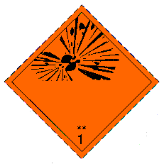 |  |  | 
Soggetto all’esplosione  divisioni 1.1, 1.2 e 1.3 | Soggetto all’esplosione  divisione 1.4 | Soggetto all’esplosione  divisione 1.5 | Materiale tossico
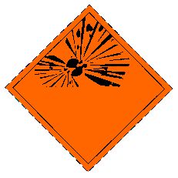 | 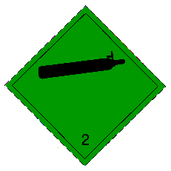 | 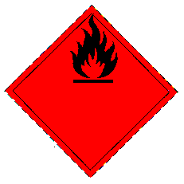 | 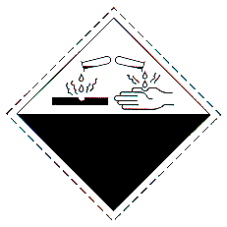
Pericolo d’esplosione | Gas non infiammabile e non tossico | Pericolo d’incendio  (liquidi infiammabili) | Corrosivo
 |  |  | 
Pericolo d’incendio  (solidi infiammabili) | Spontaneamente infiammabile | Emissione di gas infiammabili  a contatto con l’acqua | Rischi diversi dagli altri
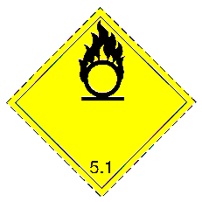 | 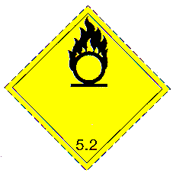 | 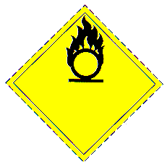 | 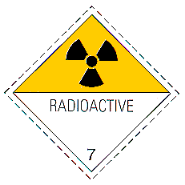
Materia comburente | Perossido organico | Pericolo di attivazione di incendio | Radioattivo
  Vigili del fuoco  Ancona | 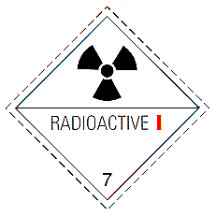 | 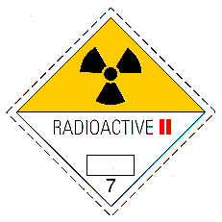 | 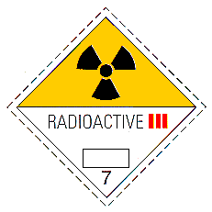
 | Radioattivo - I categoria | Radioattivo - II categoria | Radioattivo - III categoria

Per meglio individuare la sostanza o le sostanze trasportate è prevista anche l’installazione dei “PANNELLI DI PERICOLO”.
Questi hanno forma rettangolare di dimensioni 30 x 40 cm. di colore arancione e realizzati con materiale che li rendono leggibili anche dopo un incendio della durata di 15 minuti.
Il pannello è diviso in due parti che ci forniscono informazioni più precise delle etichette.

Numero di identificazione del pericolo
(2 o 3 cifre)
Numero di identificazione della materia
(4 cifre)

La parte superiore riporta il numero di identificazione del pericolo (noto anche come numero Kemler) composto da due o tre cifre, ciascuna delle quali caratterizza il pericolo presentato dalla materia trasportata. Le cifre utilizzate assumono un particolare significato indicato nella tabella seguente:

2 | Emanazione di gas risultanti da una pressione o da una reazione chimica
3 | Infiammabilità di materie liquide (vapori) e gas o materia liquida autoriscaldante
4 | Infiammabilità di materie solide o materia solida autoriscaldante
5 | Comburenza (favorisce l’incendio)
6 | Tossicità o pericolo d’infezione
7 | Radiattività
8 | Corrosività
9 | Pericolo di violenta reazione spontanea

Il raddoppio di una cifra indica un’intensificazione del pericolo afferente.
Ove compaiano invece due o più numeri differenti, si vuole indicare la presenza contemporanea di più pericoli.
Quando il pericolo di una materia può essere indicato sufficientemente da una sola cifra, tale cifra deve essere completata da uno 0.
Quando il numero di identificazione del pericolo è preceduto dalla lettera X questa indica che la materia reagisce pericolosamente con l’acqua, pertanto non può essere usata acqua per spegnere un incendio.

Vediamo alcuni esempi applicativi:

66 | materia molto tossica
33 | materia liquida molto infiammabile (punto di infiammabilità inferiore a 21 °C)
88 | materia molto corrosiva
22 | gas refrigerato
423 | Materia solida che reagisce con l’acqua con sviluppo di gas infiammabili
X333 | Materia liquida spontaneamente infiammabile che reagisce pericolosamente con l'acqua
X423 | Materia solida infiammabile che reagisce pericolosamente con l'acqua con sviluppo di gas infiammabile

Il numero nella parte inferiore ci svela il “nome e cognome” della sostanza senza rischi di confusione. Questo corrisponde alla numerazione ONU ed è specifico per ogni sostanza.

Vediamo quei pannelli che frequentemente troviamo sulle nostre strade.

33
1203
BENZINA

30
1202
GASOLIO

25
1072
OSSIGENO

23
1978
PROPANO

E’ di notevole importanza per le squadre di soccorso dei Vigili del fuoco sapere se ci sono sugli autoveicoli le segnalazioni che vi ho illustrato così da poter scegliere quali mezzi e uomini inviare. In questo caso il contributo degli equipaggi delle ambulanze, gli organismi preposti ai servizi di polizia stradale o anche un semplice cittadino può essere veramente prezioso.

L'OSSIGENO

L'ossigeno, di tipo terapeutico, nelle ambulanze viene detenuto allo stato gassoso in piccole bombole di colore verde con l'ogiva bianca e tramite tubi e raccordi arriva fino alla maschera per ossigenoterapia, esso è inodore e incolore. Pur se apparentemente innocuo questo gas presenta dei rischi per le sue proprietà di concorre attivamente nei processi di combustione.

Qualora si verifichi una fuoriuscita, nella zona circostante si forma una "atmosfera arricchita di ossigeno", cioè con una concentrazione superiore al 21%, che tra l'altro tende a persistere a lungo per il fatto che esso è più pesante dell'aria. Poiché la combustione, come vedremo nelle note successive, è una reazione tra un combustibile e l'ossigeno, un aumento della concentrazione porta ad un aumento del pericolo d'incendio, inoltre l'aumento della presenza di ossigeno fa diminuire l'energia di attivazione (innesco) necessaria ad avviare la combustione, perciò delle scintille che sarebbero innocue in atmosfera normale diventano pericolose in atmosfera sovraossigenata. Non solo, con la sovraossigenazione abbiamo un aumento della velocità di combustione fino a giungere all'esplosione, allargamento del campo di infiammabilità e diminuzione della temperatura di ignizione; per esempio la temperatura di ignizione della carta scende da 240°C a 180°C, quella del cotone da 250°C a 180°C e il pvc da 315°C a 200°C.

L’ossigeno terapeutico per usi terrestri è umidificato mediante l’aggiunta di vapore acqueo, mentre l’ossigeno per uso aeronautico è un gas assolutamente secco. Questo perché, essendo le bombole stivate sull’aeromobile in posizione esposta a notevole escursione termica (la temperatura scende di circa 2°C ogni 300 metri di altezza), se fosse presente anche una piccola quantità di vapore acqueo si trasforma in ghiaccio che blocca le valvole, e, per l’aumento di volume, il ghiaccio stesso potrebbe anche “criccare” i manometri, i tubi e l’impianto di distribuzione con rischio di esplosione.
Le bombole non vanno mai vuotate completamente così come l’impianto di distribuzione deve essere lasciato in pressione per evitare l’ingresso di agenti inquinanti come batteri, polvere, ecc.
Precauzioni e consigli per l'uso sicuro dell’ossigeno
- Controllare che non vi siano perdite nelle tubazioni e nei raccordi ed eliminare subito le fughe. Essendo più pesante dell'aria l'ossigeno si concentra nelle zone basse come fosse, cunicoli, scantinati, ecc.;
- Proteggere le tubazioni flessibili ed i raccordi da strappi o schiacciamenti;
- Fare eseguire i lavori di manutenzione a personale esperto;
- Chiudere dopo l'uso sempre il rubinetto sulla bombola;
- Le bombole devono essere sempre messe in un luogo protetto in modo che non possano cadere e protette dagli urti;
- Non usare alcun tipo di olio o di grasso sulle bombole e su tutti gli strumenti che sono a contatto con l’ossigeno;
- Le bombole di ossigeno non devono essere esposte a temperature elevate quando vengono depositate (per esempio, nelle ambulanze sotto il sole d’estate o stivate in stanze particolarmente calde).
- Non permettere che si fumi vicino alle attrezzature per la somministrazione di ossigeno e non usate l’ossigeno vicino a fiamme libere;
- Aerare i locali ove è presente una alta concentrazione di ossigeno;
- Usare solo attrezzature studiate e concepite per essere usate con l’ossigeno. Non tentare mai di adattare una qualsiasi altra attrezzatura che non sia costruita per questo uso;
- Assicuratevi che le sedi per la rubinetteria e le guarnizioni per l’ossigeno siano in buone condizioni, e realizzate con materiali compatibili con l’uso dell’ossigeno (teflon );
- Le bombole atte a contenere ossigeno richiedo collaudi quinquennali e sono sottoposte a sabbiatura e fosfatazione interna affinché non si producano muffe e affini;
- Attenzione a non confondere le bombole contenenti ossigeno terapeutico per uso terrestre e per uso aeronautico;
- Non svuotare mai completamente le bombole e lasciate le valvole aperte per il rischio dell’ingresso di agenti inquinanti (polveri, batteri, ecc.).

LA COMBUSTIONE

La combustione è una reazione chimica che avviene tra un combustibile ed un comburente accompagnata dal rilascio di energia. Affinché ciò avvenga è necessaria la combinazione di tre grandezze fisiche:
- Combustibile;
- Comburente;
- Energia di attivazione o calore.
Queste sono rappresentabili mediante un triangolo detto triangolo del fuoco:

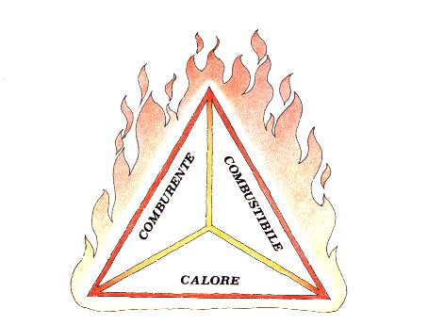

Il combustibile è la sostanza in grado di bruciare. Possiamo trovarlo allo stato solido (carbone, legno, fibre tessili, gomma, materie plastiche, ecc.), stato liquido (alcool, benzina, gasolio, vernici, ecc.) o gassoso (metano, gpl idrogeno, ecc.). Nella maggior parte dei casi la reazione chimica della combustione ha inizio allo stato gassoso, perché i liquidi e frequentemente anche i solidi sottoposti a riscaldamento emettono vapori combustibili.

Il comburente è la sostanza che permette al combustibile di bruciare, ed è l'ossigeno contenuto nell'aria. Vi sono poi altri comburenti molto meno diffusi come il protossido di azoto N₂O, il biossido di azoto NO2, l'ossido di azoto NO, ecc.

L'energia di attivazione è il calore necessario ad elevare la temperatura della miscela combustibile - comburente al di sopra di certi valori per poter avviare la combustione.

L'innesco ci permette di introdurre un termine essenziale nella descrizione del fenomeno della combustione: la temperatura di ignizione o accensione che è la temperatura minima alla quale deve essere portata una sostanza combustibile perché la sua combustione si inneschi spontaneamente e da quel momento in poi possa mantenersi da sola, senza ulteriore apporto di calore.
Ogni sostanza ha la sua particolare temperatura di accensione, vediamo alcune:

Carta 240°C
Cotone idrofilo 250°C
Gomma sintetica 300°C
Lana (tessuto) 205°C
Legno secco 215-270°C
Nylon 475°C
Acetone 540°C
Alcool 360°C
Etere etilico 160°C
Benzina 245°C
Gasolio 220°C
Metano 537°C

Per esempio consideriamo il cerino che si accende e quindi brucia. Contemporaneamente abbiamo presenti i tre elementi posti ai lati del triangolo. Avuta la scintilla (energia di attivazione) questa riscalda la parte di sostanza adiacente alla capocchia del cerino che a contatto con l'ossigeno dell'aria (miscela combustibile-comburente) brucia, riscalda ancora la parte di sostanza adiacente la fiamma che a contatto con il comburente (ossigeno dell'aria) brucia e così via (auto-alimentazione della combustione) fino a consumarsi tutto il cerino.

La combustione da come risultato visibile il fuoco, fornisce una grande quantità di calore e luce e genera una serie di prodotti gassosi e solidi, nella combustione dei più comuni combustibili, risultano essere:
- anidride carbonica [CO₂]
- ossido di carbonio [CO]
- vapore acqueo [H₂O]
- anidride solforosa e solforica [SO₂ e SO₃]
- acido cloridrico [HCl]
- acido cianidrico [HCN]

Inoltre vi è produzione di fumo, cioè particelle incombuste, che può ridurre la visibilità ed ostacolare il soccorso.
Infine le ceneri sono i residui della combustione che rimangono anche a combustione terminata.

I fuochi vengono classificati in base alla sostanza combustibile che li genera e che hanno come comburente l'ossigeno presente nell'aria atmosferica. Perciò sono state individuate le seguenti 5 classi di fuochi:

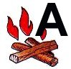 | Fuochi da materie solide, generalmente di natura organica, la cui combustione avviene normalmente con produzione di braci che ardono allo stato solido
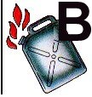 | Fuochi da liquidi o da solidi che possono liquefarsi
 | Fuochi da gas
D | Fuochi da metalli
E | Fuochi di natura elettrica

Fornite le nozioni di base sulla combustione passiamo a vedere come intervenire in caso d'incendio mediante l'uso di uno strumento che deve essere presente sull'ambulanza: l'estintore portatile.
La prima cosa è quella di disporre del giusto estintore e soprattutto saperlo usare.
E’ bene premettere che l’estintore è esclusivamente un mezzo antincendio di pronto intervento di breve durata e pertanto va utilizzato con parsimonia.
L'estintore deve essere tenuto a portata di mano, mai occultato, e può essere utilizzato con successo da chiunque purché conosca le modalità di impiego e le prestazioni cui è capace.
Ogni estintore, sempre di colore rosso, porta un'etichetta divisa in 5 parti ove sono contenute una serie di informazioni come tipo di estintore, uno o più pictogrammi con le modalità di utilizzazione e il tipo di classe di fuoco su cui l'estintore può essere utilizzato, se può essere utilizzato su apparecchi sotto tensione, alcune raccomandazione e dei codici identificativi del costruttore.

In base alla sostanza estinguente gli estintori più diffusi sono:

- ad idrocarburi alogenati, adatto per motori di macchinari;
- a polvere, adatto per liquidi infiammabili ed apparecchi elettrici;
- ad anidride carbonica, idoneo per apparecchi elettrici.

TECNICA D'IMPIEGO DEGLI ESTINTORI PORTATILI

Qualunque sia l’estintore e contro qualunque fuoco l’intervento sia diretto è necessario attenersi alle istruzioni d’uso dell’estintore.

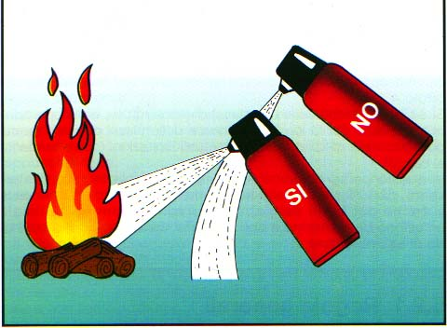
Operate a giusta distanza per colpire il fuoco con getto efficace. Questa distanza può variare a seconda della lunghezza del getto consentita dall’estintore, e compatibilmente con l’entità del calore irradiato dall’incendio. Inoltre va tenuto presente che all’aperto è necessario operare a una distanza ridotta, quando in presenza di vento si possono verificare dispersione del getto.

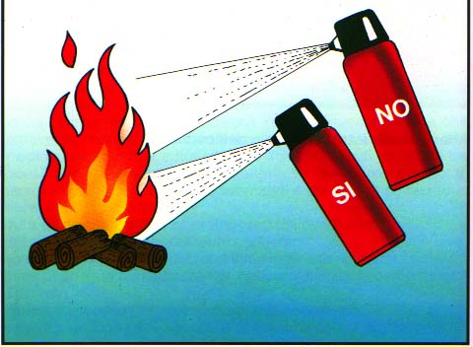

Dirigere il getto di sostanza estinguente alla base delle fiamme.

Non attraversare con il getto le fiamme, nell’intento di aggredire il focolaio più grosso, ma agire progressivamente, cercando di spegnere le fiamme più vicine per aprirsi la strada per un’azione in profondità.
Una prima erogazione a ventaglio di sostanza estinguente può essere utile con alcune sostanze estinguenti a polvere per poter avanzare in profondità e aggredire da vicino il fuoco. Non sprecare inutilmente sostanza estinguente, soprattutto con piccoli estintori: adottare pertanto, se consentito dal tipo di estintore, una erogazione intermittente.

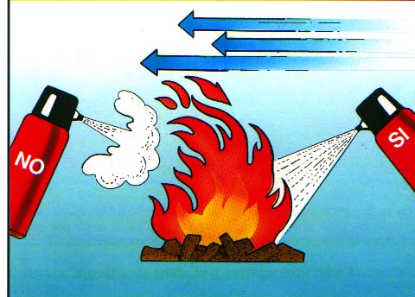
Nel caso di incendio all’aperto in presenza di vento, operare sopra vento rispetto al fuoco, in modo che il getto di estinguente venga spinto contro la fiamma anziché essere deviato o disperso.

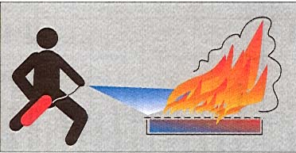
Nello spegnimento di un liquido infiammabile l’azione estinguente va indirizzata verso il focolaio con direzionalità e distanza di erogazione tale che l’effetto dinamico della scarica trascini la direzione delle fiamme tagliandone l’afflusso dell’ossigeno. Occorre fare molta attenzione a non colpire direttamente e violentemente il pelo libero per il possibile sconvolgimento e spargimento del combustibile incendiato.

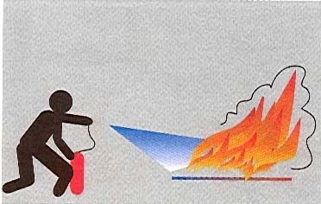
Nel caso di combustibili solidi l’angolo d’impatto deve risultare più accentuato per migliorare la penetrazione della polvere estinguente all’interno delle zone di reazione. In ogni caso si dovrà prestare attenzione perché l’effetto dinamico dell’estinguente potrebbe causare la proiezione di parti calde e infiammate generando la nascita di altri focolai.

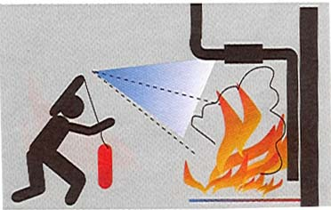
A volte l’azione estinguente risulta complessa e la direzione del getto del materiale estinguente richiede continue variazioni per raffreddare zone diverse tutte concorrenti alla generazione dell’incendio.

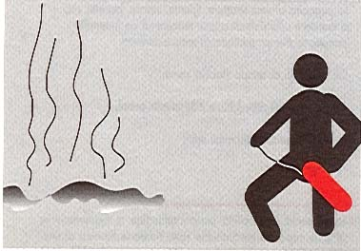Attenzione! Il focolaio appena spento non va abbandonato se non dopo un periodo di tempo tale che non possa riaccendersi.

Non dirigere mai il getto contro le persone, anche se avvolte dalle fiamme, l’azione delle sostanze estinguenti sul corpo umano specialmente su parti ustionate, potrebbe fra l’altro provocare conseguenze peggiori delle ustioni; in questo caso ricorrere all’acqua oppure al ben noto sistema di avvolgere la persona in coperte o indumenti.

GLI INCENDI DEGLI AUTOVEICOLI

Negli ultimi anni si è avuto un incremento degli incendi successivamente ad un incidente stradale. Una causa è sicuramente da attribuire ai nuovi sistemi di alimentazione in uso consistenti negli impianti di alimentazione a benzina dotati di pompa elettrica che generalmente è posta nelle vicinanze del serbatoio del carburante o, addirittura, all'interno. L’entrata in funzione della pompa elettrica avviene nel momento stesso in cui accendiamo il motore; la pompa attivata produce nel circuito di alimentazione una pressione che varia da 1 a 3 bar. La pressione di un bar può spingere il carburante fino a 10 metri di altezza. Perciò una rottura in un qualsiasi punto del circuito causa una violenta fuoriuscita di carburante che trovando l’innesco in una parte calda del motore ovvero in una scintilla prodottasi a seguito dell’incidente porta sicuramente all’inizio dell'incendio dell'automezzo.
Le case automobilistiche dal canto loro non sono state inermi e hanno dotato le auto di circuiti elettronici che in caso di arresto del motore disattivano la pompa. Ma questi non sempre funzionano correttamente e perciò il disinnesto della pompa può essere tardivo e rischioso. Esistono gli interruttori inerziali antincendio che escludono, in caso di urto, l’alimentazione elettrica alla pompa; ma anche questi non sono sempre efficaci in quanto, pur spegnendo la pompa della benzina il liquido rimane in pressione all’interno del circuito.
Tentare di spegnere un incendio
L'interruttore inerziale
L'interruttore inerziale funziona sul principio della decelerazione provocata dall'urto. Quando un elemento in movimento colpisce un altro o viene a sua volta colpito, una parte dell'energia dinamica viene ceduta dallo stesso e la rimanente viene dissipata in deformazione strutturale. L'interruttore inerziale svolge la sua opera sul principio di rivelazione della sollecitazione inerziale affidandosi a un magnete che trattiene, a contatto, una sfera, di acciaio grazie a una forza specifica e predeterminata. In presenza di una repentina decelerazione la sfera vince i valori di attrazione magnetica, si stacca dal supporto e colpisce un interruttore a scatto meccanico in pochissimi millesimi di secondo.
Vediamo allora come operare per spegnere un principio d’incendio, si precisa un principio d’incendio perché quando le fiamme hanno avvolto l’automezzo e molto difficile avere ragione del fuoco.
Anche se l'incendio può sembrare di modesta entità o per quanto possiate essere esperti nell’uso dell’estintore la prima cosa da fare appena si giunge sulla scena del sinistro e si vede un veicolo in fiamme ovvero si nota un principio d’incendio è chiedere alla propria centrale operativa l’intervento dei VV.F. cercando di comunicare se l’auto è alimentata con carburanti gassoso (metano o g.p.l.). Questo perché la presenza di recipienti in pressione, cioè le bombole, ci preoccupa sicuramente più di un tradizionale serbatoio di carburante liquido (benzina o gasolio). Considerate che dopo 10-15 minuti di esposizione al fuoco una bombola, sia metano che g.p.l. potrebbe esplodere.
E' ancora vivo nella memoria dei vigili del fuoco quanto accaduto con una bombola di gas metano che scoppiava, a seguito di un incidente stradale, 9 secondi dopo l'arrivo dei vigili sul luogo (circa 25 minuti dopo il sinistro); lo scoppio causava il ferimento di 3 vigili il più grave dei quali subiva l'amputazione da scheggia del braccio sinistro.
E' pertanto auspicabile che la legislazione sugli autoveicoli in Italia preveda dei particolari contrassegni, visibili anche da ragionevole distanza, che segnalino la presenza di bombole di gas.

In attesa dell’arrivo dei Vigili del fuoco si possono effettuare delle semplici manovre che se non conosciute potrebbero essere oggetto di addestramento specifico. Inoltre, essendo la maggior parte delle ambulanze munite di estintore sarebbe una grave carenza non sapere come funziona e come possa essere usato su un principio d’incendio.
Ma torniamo alla procedura; dopo l’allarme e prima di tentare di estinguere un fuoco si dovranno indossare gli indumenti protettivi in dotazione e in ogni caso proteggersi il più possibile per evitare che eventuali fiammate producano ustioni.

Se il fuoco è all’interno del vano motore e il cofano è aperto posizionarsi in prossimità di uno dei montanti anteriori, possibilmente sopra vento così da non essere raggiunti dalle fiamme e dal fumo, tentate di individuare il punto di origine delle fiamma e dirigetevi il getto dell’estintore con lanci veloci e intermittenti. Fate economia dell’agente estinguente in previsione della possibilità che l’incendio possa riprendere.

Se il fuoco è all’interno del vano motore e il cofano è parzialmente aperto o addirittura chiuso non tentate di aprirlo, in questo modo darete aria alle fiamme ravvivandole e correte il rischio di essere raggiunti dalle fiamme. Tenendolo chiuso limiterete l’afflusso di aria.
Inserite, per quanto possibile, l'ugello di erogazione dell’estintore nella fessura posta tra il cofano e la mascherina anteriore oppure in una delle fessure normalmente presenti tra il cofano e il parabrezza o ancora nelle aperture presenti, talvolta, nei parafanghi. In ogni caso qualunque apertura che permette di raggiungere l’interno del vano motore può essere utile. Fate economia dell’agente estinguente in previsione della possibilità che l’incendio possa riprendere.

Se il fuoco interessa la parte sotto il cruscotto o il rivestimento, oppure ha attaccato altri materiali combustibili presenti nell’abitacolo tentate di individuare il punto di origine delle fiamma e dirigetevi il getto dell’estintore con lanci veloci e intermittenti. Attenzione a non riempire il veicolo con l’estinguente, potrebbe essere pericoloso per gli occupanti che ancora sono a bordo.

Se il fuoco interessa il bagagliaio di un veicolo non apritelo in quanto, come già detto, l’aria potrebbe ravvivare le fiamme e correte il rischio di essere raggiunti dalle fiamme. Tentate di gettare l’estinguente rompendo i fanali posteriori che in certe auto sono comunicanti con il bagagliaio.

In ogni caso appena è possibile si dovrà procedere all’isolamento della batteria (cioè il distacco dei due morsetti dai poli) dell’autoveicolo in quanto frequentemente è origine di innesco per l’incendio.

Se non c'è l'incendio
Non sempre l’incidente stradale è seguito dall’incendio, è invece più frequente il caso in cui il veicolo perda dei liquidi; vediamo cosa sono e come identificarli:
liquido refrigerante | può essere di diversi colori (verde, azzurro, giallo, rosa-rosso), talvolta può essere semplicemente acqua è viscoso al tatto non è infiammabile;
olio lubrificante | di colore oro-marrone-nero è denso e viscoso al tatto, è infiammabile alle alte temperature;
benzina | di colore verde quella senza piombo e limpida la super, emana un odore caratteristico ed è facilmente infiammabile;
gasolio | di colore rosso-marrone, emana un odore caratteristico ed è meno infiammabile della benzina
olio idraulico | può essere di diversi colori ma è sempre viscoso e infiammabile ad alte temperature.

L’ultimo sicuramente più innocuo di tutti è il liquido dei tergicristalli !!

In ogni caso è sempre bene tentare di individuare l’origine della perdita dalla quale è possibile stabilire il tipo di liquido. Non sono rari i casi in cui i VV.F. per una perdita di benzina mentre invece si tratta di qualche altro liquido non pericoloso.
Non tutti i liquidi sono pericolosi, ma in caso di perdita di uno di questi e bene come primo provvedimento cercare di assorbirli con terra, sabbia, ghiaia, ecc. e in ogni caso tenere lontano eventuali fonti di innesco...

Se la perdita e lieve e si giudica fattibile il tentativo di fermarla provate pure ma l’attenzione deve essere massima, tenete un estintore vicino a voi o meglio un collega pronto ad intervenire.

Le prime cose da fare è staccare la chiave dal quadro e isolare la batteria.
I DISPOSITIVI DI SICUREZZA PER I PASSEGGERI

A BORDO DEGLI AUTOVEICOLI

L'airbag
Concepito come dispositivo di sicurezza passiva all'interno dell'abitacolo può essere un pericolo per i soccorritori.
L'airbag è stato concepito per entrare in azione in caso di urti frontali o disassati di entità consistente (almeno 30 Km/h). in caso di urti laterali o posteriori o di ribaltamento della vettura, il dispositivo non entra in funzione.
Non risulta che sia stato adottato un contrassegno uniforme che consenta di individuarne facilmente la presenza sul veicolo e questo è sicuramente negativo per noi soccorritori. Le denominazioni "Airbag" o SRS (Supplementary Restraint System) figurano spesso sul mozzo del volante o sul cruscotto. Alcune case costruttrici, per segnalare l’airbag sulla vettura, usano un simbolo: una placca visibile dall'esterno riportante il numero del telaio e, in genere, per segnalare il corretto funzionamento dell'airbag si servono di una spia luminosa posta nel cruscotto.
Il funzionamento dell'airbag è garantito da una unità di comando composta da sofisticati sensori e da un microprocessore che rilevano costantemente la decelerazione del veicolo e nel giro di pochi millesimi di secondo, dall'istante in cui il valore di soglia viene superato, innescano il dispositivo tramite una capsula di accensione che attiva l'esplosivo (acido di sodio, NaN₃, con parti dell'acceleratore di accensione quali nitrato di potassio, KNO, o l'ossido di ferro, Fe₂O₃) causante la combustione di un materiale infiammabile solido che libera il gas necessario a gonfiare l'airbag (azoto N₂) A partire dal momento dell'urto, in cui gli occupanti vengono sottoposti ad una spinta avanti fino al momento il cui il pallone si apre trascorre un tempo che varia da 40 a 50 millisecondi. In seguito per mezzo di apposite valvole viene espulso il gas contenuto nel pallone in modo proporzionale alla forza di spinta del passeggero permettendo così di attutire progressivamente l'urto.
I prodotti gassosi della combustione appaiono soltanto in concentrazioni esigue e potrebbero provocare solo delle irritazioni locali a livello di epidermide e occhi. Il pulviscolo che si produce sotto forma di polvere nell'abitacolo non è altro che talco o amido in polvere il cui compito è quello di impedire che le pareti dell'airbag aderiscano tra loro in fase di riposo.
L'airbag a disposizione del conducente viene generalmente alloggiato nel mozzo del volante, mentre per il passeggero si preferisce installare il sistema di sicurezza nel cruscotto porta oggetti.

Le precauzioni da prendere per i soccorritori
Quando l'airbag è entrato in funzione non vi sono particolari precauzioni da tenere in considerazione da porte dei soccorritori, mentre del tutto diverso è il caso in cui si nota la presenza dell'airbag non ancora attivato.
Se il veicolo ha subito un urto laterale o posteriore o è avvenuto il ribaltamento del mezzo, e quindi il dispositivo non è entrato in funzione, conviene distaccare i due cavi della batteria. Malgrado questa precauzione è comunque possibile che l'airbag si attivi in un tempo che oscilla da 5 a 10 minuti a causa della scarica lenta di un condensatore presente nei circuiti.
Conviene, dunque, agire avendo la massima prudenza per evitare di rimanere coinvolti dall'apertura dell'airbag durante le operazioni di soccorso. Per evitare ciò si può tentare di staccare il connettore di contatto situato generalmente sopra il piantone del volante.

Durante le operazioni di soccorso si dovrà prestare attenzione a:
- non appoggiare oggetti sopra il volante in quanto potrebbero essere proiettati in caso di attivazione dell'airbag;
- non lavorare nel campo d'azione dell'airbag;
- tutte le operazioni di taglio e di lavoro con il divaricatore, effettuate nei pressi dell'airbag, dovranno essere fatte con la massima cautela;
- evitare gli sforzi applicati alle parti degli organi dell'airbag;
- evitare il riscaldamento.

I pretensionatori delle cinture di sicurezza.
I pretensionatori sono dispositivi simili all'airbag che entrano in funzione qualche centesimo di secondo prima. Anche in questo caso l'accensione di una piccola carica esplosiva libera un gas propellente che viene fatto passare per un pistone solidale alla cintura di sicurezza. L'attivazione avviene in caso d'urto già a velocità comprese tra i 10 e 15 Km/h, lo scoppio e successiva formazione di gas hanno una durata massima di 15 millisecondi mentre il riavvolgimento avviene entro 6 millisecondi. Le precauzioni da mettere in atto sono le stesse dell'airbag.
Attualmente sono montati solo sulle cinture di sicurezza anteriori.

